Дата 20.04.2023г.

Коммерческое предложение

Компания Техногрунт предлагает в аренду гусеничный экскаватор
LONKING CDM6225N (габаритный) с экипажем

Наименование | Цена в руб./час с НДС 20% | Цена в руб./смена 8 ч с НДС 20%
Работа экскаватора с ковшом | 2 750,00 | 22 000.00
Работа экскаватора с молотом | 3 000,00 | 24 000.00
Работа экскаватора с измельчителем | 5 000,00 | 40 000.00

Наименование | Характеристики
Рабочий вес, кг | 21 800,00
Объем ковша м3 | 1,1
Глубина копания м | 6,5
Устройство быстрой смены рабочих устройств | QUICK COUPLER
Гидромолот | DELTA 20
Гидравлический измельчитель | DELТА

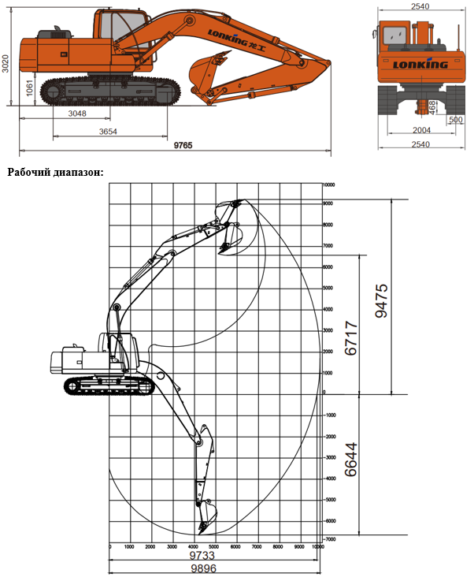
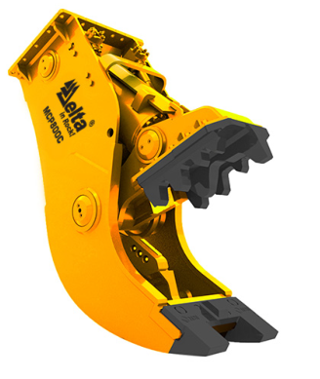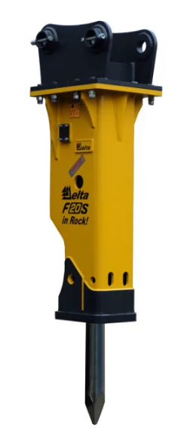
Генеральный директор ООО «ТЕХНОГРУНТ» Дмитриев А.Э.

